ВНЕКЛАССНОЕ МЕРОПРИЯТИЕ ПО ПДД
«ЗНАЙ, ПОМНИ, ВЫПОЛНЯЙ»

Цель изучения правил дорожного движения:
1. Воспитание у детей культуры поведения на дорогах.
2. Формирование устойчивых навыков безопасного поведения на улицах и дорогах.
Задачи:
1. Развитие дорожной грамотности детей.
2. Подвести учащихся к мысли о необходимости соблюдать правила дорожного движения.
3. Совершенствовать уровень накопленных практических навыков.
4. Воспитание ответственности у детей за свое поведение.

Ведущий: Дорогие ребята, сегодня мы проводим мероприятие по правилам дорожного движения «Знай, помни, выполняй». Сегодня мы разделились на команды.
Закон улиц и дорог - строгий. Он не прощает, если пешеход идет по улице, как ему вздумается, не соблюдая правил. Но этот закон в тоже время и очень добрый: он сохраняет людей от страшного несчастья, бережёт их жизнь. Поэтому только отличное знание правил позволяет нам уверенно переходить улицу. С каждым днем на наших дорогах появляется все больше и больше автомобилей. Высокие скорости и интенсивность движения требуют от водителей и пешеходов быть очень внимательными.
Дисциплина, осторожность и соблюдение правил дорожного движения водителями и пешеходами – основа безопасного движения на улице.
Сегодня мы узнаем, как вы знаете эти правила.
А чтобы из вас никто не устал, у нас будут не только соревнования, но и игры, песни, шутки.
Наше мероприятие мы откроем песней.

Ведущий: А сейчас проведем разминку, я буду задавать вопросы, а вы отвечайте только «ДА» или «НЕТ».

Быстрая в городе очень езда.
Правила знаешь движения? (ДА)
Вот в светофоре горит красный свет,
Можно идти через улицу? (НЕТ)
Ну а зеленый горит вот тогда
Можно идти через улицу? (ДА)
Сел ты в автобус, не взял ты билет,
Так поступать полагается? (НЕТ)
Старушка – преклонные очень года,
Уступишь ей место в автобусе? (ДА)
Мчит по дороге велосипед,
Ты тоже гоняешь по улицам? (НЕТ)
А чтоб не случилась с тобою беда,
Следишь за движеньем внимательно? (ДА)
А вот светофор не горит, света нет,
Ты быстро бежишь через улицу? (НЕТ)
Скажите: а папы и мамы всегда
Следуют этим правилам? (ДА)
Теперь постарайтесь дать точный ответ,
Можно не следовать правилам? (НЕТ)

Ведущий: Сегодня оценивать ваши знания, смекалку, творческий подход буде жюри.
Представление жюри

СТАНЦИЯ № 1 «ПРЕДСТАВЛЕНИЕ. КОМАНД»
Ведущий: Домашнее задание было дано,
Сейчас посмотрим, как выполнено оно.
Учащиеся представляют свои команды.

СТАНЦИЯ № 2 «РАЗМИНОЧНАЯ»
Ведущий: А теперь я вас проверю,
И игру для вас затею.
Я задам сейчас вопросы-
Отвечать на них непросто.

1 Проезжая часть дороги с твердым покрытием. (Шоссе)
2.Человек, едущий на транспорте. (Пассажир)
3.Человек, совершающий движение пешком. (Пешеход)
4.Он бывает запрещающий, разрешающий, информационный. (Знак)
5.Место ожидания автобуса. (Остановка)
6.Транспорт, работающий от электричества. (Троллейбус, трамвай)
7.Номер телефона скорой помощи. (03)
8.Место, где на время оставляют свой транспорт. (Стоянка)
9.Многоместный автомобиль для перевозки пассажиров. (Автобус)
10.Водители – лихачи очень любят его совершать. (Обгон)
11.Трехглазый постовой. (Светофор)
12.Самые строгие дорожные знаки. (Запрещающие)
13.Дорожка вдоль дороги, не для машин. (Тротуар)
14.Это случается с теми, кто не соблюдает правила дорожного движения. (ДТП)
15.Пешеходный переход по-другому.( Зебра)
16.Самое опасное место для пешеходов. (Перекресток)
17.Это “говорит” желтый свет светофора. (Внимание)
18.Часть автомобиля, под которую попадает разиня. (Колесо)
19.Его боятся нарушители правил. (Инспектор)
20. В него попадает зазевавшийся водитель. (Кювет)
21. Назовите последовательность смены сигналов в трёхсекционном светофоре: (зеленый, красный, желтый)
22. Какая часть улицы предназначена для пешеходов?(трот)
23. При каком сигнале светофора можно переходить улицу? (при зеленом)
24. с какого возраста разрешается ездить на велосипеде по проезжей части (с 14 лет)
25. водитель его водит (автомобиль)
26. Есть у птицы и у транспортного средства (крыло)
27. Место отдыха и хранения для транспортных средств 9гараж)28. Остановочное средство (тормоз)
28. Контролер дорожного движения (инспектор ГИБДД)

Станция № 3 . «АВТОМУЛЬТИ»
Ведущий: Сказки любят взрослые и дети,
Вспомним сказки,
Ведь там свои секреты,
Найти нужно на них ответы.

- На чём ездил Емеля к царю во дворец (на печке)
- Любимый вид транспорта кота Леопольда (велосипед).
- Чем смазывал свой моторчик Карлсон, который живёт на крыше (варенье)
- Какой подарок сделали родители дяди Фёдора почтальону Печкину (велосипед)
- На чём летал старик Хоттабыч (ковёр самолёт)
- Личный транспорт Бабы-Яги (ступа)
- На чём поехал в Ленинград человек рассеянный с улицы Бассеянной (поезд)
- На чём катался Кай (санки)
- Ехали медведи на…
А за ним комарики на…
- На каком транспорте передвигались бременские музыканты (повозка)

СТАНЦИЯ № 4 «ЧАСТУШЕЧНАЯ»
Ведущий: Мы частушки пропоем,
Хорошо ли плохо ли,
А теперь мы вас попросим,
Чтобы вы похлопали.
Командам раздаются частушки, время приготовления 3 минуты, частушки может исполнить один участник команды или вся команда.
Тротуар моя дорога.
Пешеходов мало ль много,
Но держаться все должны
Только правой стороны.

Ничего опасней нет,
Чем бежать на красный свет.
И других волочить следом
Это все приводит к бедам.

Бьют по шайбе игроки
Хоть гудят во всю гудки.
Чем закончится игра
Скоро скажут доктора.

Перебегала курица
Где попало улицу,
А теперь ходить ей тяжко
Еле тащится бедняжка.

Из ворот на самокате
Глупый мишка лихо катит.
Есть на лбу у мишки шишка
Самоката нет у мишки.

Ты послушай нас, дружок,
Будем осторожны.
Полосатый островок
Островок надежный.

Как красивы перекрестки
С высоты моей взгляни.
Переходные дорожки, светофорные огни.

Перекрестки без сомненья
Могут и красивей стать.
Если правила движенья
Каждый будет выполнять.

На проезжей части, дети,
Не играйте, в самом деле.
Можно бегать без оглядки
Во дворе иль на площадке.

Мы ребята дружные.
Очень все послушные
Знаем правила на пять
Их мы станем выполнять.
Правила дорожные
Хоть они и сложные.

СТАНЦИЯ № 5 «НАВЕДИ ПОРЯДОК»
Ведущий: Он легко, без напряженья
Только глазом подмигнёт,
Регулирует движенье
Тех, кто едет и идёт!

- Учащимся раздаются изображения с нарисованными светофорами, отметить галочкой, какой светофор необходим для регулирования дорожного движения.
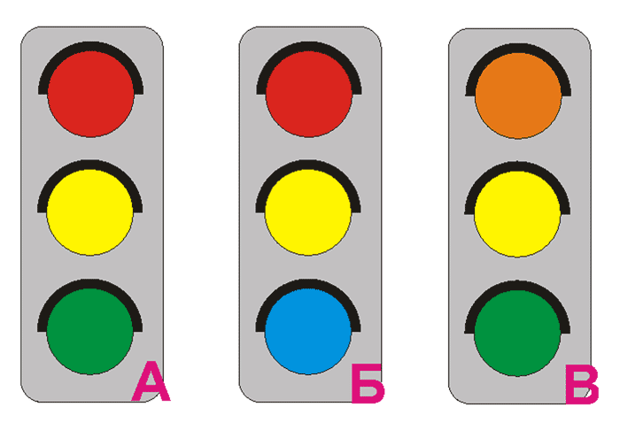

- Учащимся раздаются изображения с дорожной разметкой, выбрать правильную дорожную разметку.
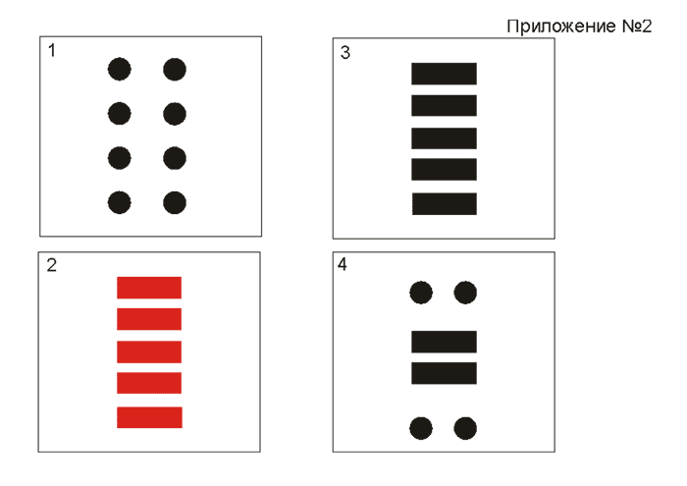
- Учащимся предлагаются ребусы, которые необходимо отгадать
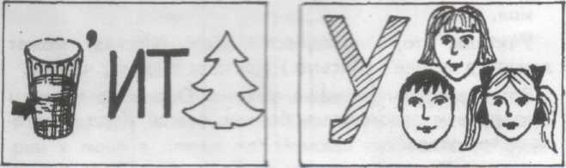

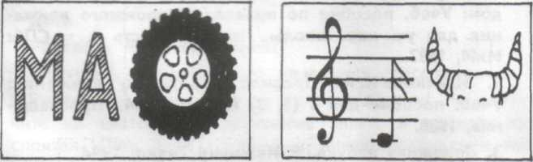

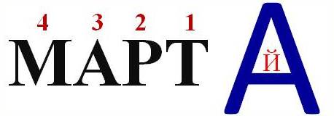
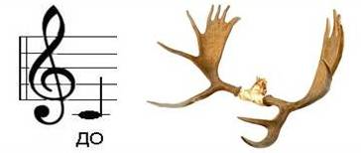

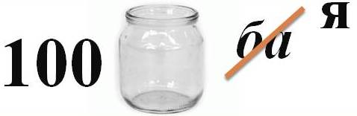
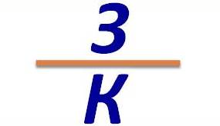

СТАНЦИЯ № 6 «ГРУППЫ ДОРОЖНЫХ ЗНАКОВ»
На стене размещены плакаты с названием групп дорожных знаков «Предупреждающие», «Запрещающие», «Информационно-указательные», «Знаки сервиса», «Предписывающие»
Учащимся раздаются иллюстрации дорожных знаков, по количеству участников команды, необходимо быстро и правильно разместить дорожный знак в указанную группу.
СТАНЦИЯ № 7 «КРОССВОРДНАЯ»

Ведущий: Ребята. Перед вами – кроссворд. Время заполнения – 5 минут.
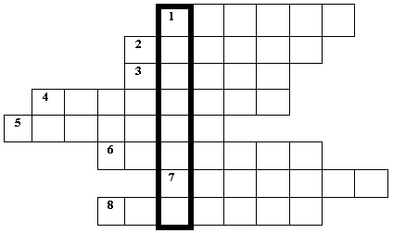
Вопросы:
1.Знак, подаваемый транспортным средством или светофором.
2. Повреждение машины транспортного средства.
3. Разметка на дороге, обозначающая пешеходный переход.
4. Лицо, управляющее транспортным средством.
5. Человек, идущий пешком.
6. Твердое и гладкое покрытие дороги.
7. Боковая часть, край дороги.
8. Место, специально предназначенное для передвижения людей с одной стороны улицы на другую.
СТАНЦИЯ № 8 «ПЕРВАЯ МЕДИЦИНСКАЯ ПОМОЩЬ»
Ведущий: Кем бы ты мог не стать,
А помощь первую должен уметь оказать.
1. Какое лекарственное средство можно использовать в качестве дезинфицирующего средства при капиллярном кровотечении?
1. Подорожник, берёзовый лист.
2. Корень валерианы, цветы ландыша.
3. Листья мать-и-мачехи.
2. Какое средство для автомобильной аптечки можно применить для уменьшения боли при переломе?
1. Валидол.
2. Анальгин и охлаждающий пакет-контейнер.
3. Энтеродез.
3. Для чего нужен валидол в автомобильной аптечке?
1. Для приёма при высокой температуре тела.
2. Для приёма при болях в области перелома.
3. Для приёма при болях в области сердца.
4. Как оказать помощь пострадавшему при болях в области сердце?
1. Дать принять одну таблетку анальгина или аспирина.
2. Дать понюхать нашатырный спирт.
3. Дать принять под язык таблетку валидола или нитроглицерина, дать внутрь 15 капель корвалола в 50 мл. воды.
5. Для чего в автомобильной аптечке предназначен 10% водный раствор аммиака (нашатырный спирт).
1. Для обработки ран.
2. Для наложения согревающего компресса.
3. Для вдыхания при обмороке и угаре.
6. Где нужно определять пульс, если пострадавший без сознания?
1. На лучевой артерии
2. На бедренной артерии.
3. На сонной артерии.
Ведущий: Ну вот и подошла к концу наша с вами поучительная игра. Сейчас наше уважаемое жюри подведет итоги и объявит победителя. А пока мы все вместе послушаем еще одну песню.
Исполняется финальная песня на мотив песни «Если с другом вышел в путь».
Если с другом вышел в путь
Если с другом вышел в путь
Веселей дорога
Ты про знаки не забудь
Ты про знаки не забудь
Их в дороге много.
Припев:
Что мне снег,
Что мне зной,
Что мне дождик проливной
Ведь светофор помощник мой. (2 раза)
Собираясь в дальний путь,
Собираясь в дальний путь
Много правил строгих –
Вспомни ты и не забудь,
Вспомни ты и не забудь,
Не забудь в дороге.
Припев:
Что мне снег,
Что мне зной,
Что мне дождик проливной
Ведь светофор помощник мой. (2 раза)
Красный свет нам говорит,
что пока нам путь закрыт –
Нет дороги впереди.
Ты тогда зелёный жди
И можешь смело в путь идти
нет тебе преград в пути.
Припев:
Что мне снег,
Что мне зной,
Что мне дождик проливной
Ведь светофор помощник мой. (2 раза)
И в дорогу я друзья
И в дорогу я друзья
Выйду без испуга
ПДД ведь знаю я
ПДД ведь знаю я
Научу и друга.
Припев:
Что мне снег,
Что мне зной,
Что мне дождик проливной,
Когда светофор всегда со мной (2 раза)
Чтоб жить, не зная огорченья,
Чтоб бегать, плавать и летать,
Ты должен правила движенья
Всегда и всюду соблюдать.
Оценивание по 5 бальной системе.
ФИО жюри: __________________________
Название команд | 1 команда | 2 команда | 3 команда
1. Представление команд
2. Разминочная
3.Загадочный знак
4.Автомульти
5. Частушечная
6.Наведи порядок
7.Кроссвордная
8.Первая медицинская помощь
ИТОГО:

